Ceny produktów rolnych w sierpniu 2026 r.
12,3%
spadek cen skupu podstawowych produktów rolnych w porównaniu z sierpniem 2025 r.

Ceny skupu podstawowych produktów rolnych wzrosły w sierpniu 2026 r. w stosunku do miesiąca poprzedniego (o 1,8%), natomiast spadły w porównaniu z analogicznym okresem 2025 r. (o 12,3%).

Wykres 1. Zmiany cen skupu podstawowych produktów rolnych w stosunku do miesiąca poprzedniego
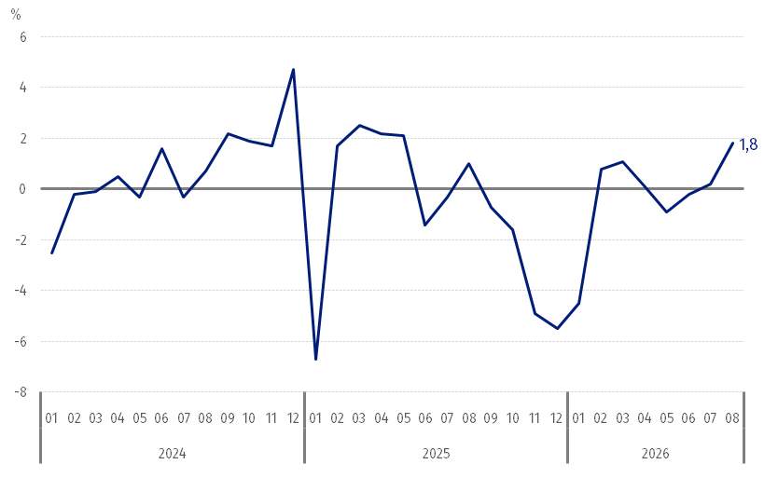
W sierpniu 2026 r. w stosunku do lipca 2026 r. wzrosły ceny skupu podstawowych produktów rolnych, z wyjątkiem żyta i żywca drobiowego

Wykres 2. Zmiany cen skupu podstawowych produktów rolnych w stosunku do analogicznego miesiąca poprzedniego roku
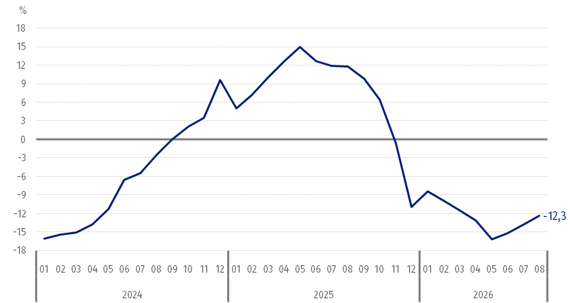
Ceny skupu podstawowych produktów rolnych w sierpniu 2026 r. były niższe od notowanych w sierpniu 2025 r., z wyjątkiem pszenicy

Ceny skupu i ceny uzyskiwane przez rolników na targowiskach
W sierpniu 2026 r. po cenach wyższych niż w poprzednim miesiącu skupowano większość produktów rolnych, podczas gdy na targowiskach płacono mniej za większość produktów rolnych. Na obu rynkach spadły ceny żyta i owsa, a ceny pszenżyta nie uległy zmianie.
W stosunku do analogicznego miesiąca 2025 r., w sierpniu 2026 r. zarówno w skupie, jak i na targowiskach odnotowano spadek cen produktów rolnych, z wyjątkiem pszenicy w skupie oraz żywca wołowego na targowiskach.

Tablica 1. Ceny produktów rolnych (bez VAT) w sierpniu 2026 r.
Wyszczególnienie | Ceny skupu |  |  | Ceny targowiskowe
Wyszczególnienie | w złotych | 07 2026 =100 | 08 2025 =100 | w złotych | 07 2026 =100 | 08 2025 =100
Ziarno zbóżª– za 1 dt
Pszenica | 82,84 | 102,6 | 106,9 | 101,64 | 98,3 | 90,4
Żyto | 61,80 | 99,3 | 98,7 | 77,53 | 99,9 | 89,7
Jęczmień | 68,94 | 102,9 | 90,2 | 97,23 | 99,0 | 91,4
Pszenżyto | 70,22 | 100,0 | 99,4 | 88,22 | 100,0 | 91,2
Owies | 50,20 | 99,5 | 74,8 | 83,55 | 99,1 | 85,9
Kukurydza | 91,44 | 102,4 | 98,2 | 120,19 | 99,1 | 95,7
Ziemniaki^{b}– za 1 dt | 62,88 | 61,0 | 94,2 | 199,94 | 127,1 | 97,6
Żywiec rzeźny – za 1 kg
Bydło (bez cieląt)^{c} | 13,87 | 107,9 | 93,9 | 12,16 | 99,9 | 102,4
Trzoda chlewna | 5,77 | 116,1 | 85,4 | . | . | .
Drób | 6,10 | 93,4 | 91,5 | . | . | .
Mleko – za 1 hl | 176,52 | 102,5 | 78,5 | . | . | .
a Ceny skupu – bez ziarna siewnego. b Ceny skupu – ogółem (jadalne wczesne; sadzeniaki; jadalne późne; przemysłowe, w tym skrobiowe). Ceny targowiskowe – jadalne bez wczesnych. c Ceny targowiskowe – średnia ważona cena bydła rzeźnego obliczona przy przyjęciu struktury ilości skupu młodego bydła i krów rzeźnych.

Ceny ważniejszych produktów rolnych w sierpniu 2026 r.
W sierpniu 2026 r. za pszenicę w skupie płacono 82,84 zł za dt, tj. o 2,6% więcej niż w poprzednim miesiącu i o 6,9% – niż przed rokiem. Na targowiskach cena pszenicy (101,64 zł za dt) spadła zarówno w stosunku do lipca br. (o 1,7%), jak i w porównaniu z sierpniem ub. roku (o 9,6%).
Cena żyta w skupie (61,80 zł za dt) była niższa o 0,7% niż w lipcu 2026 r. i o 1,3% – niż w sierpniu 2025 r. W obrocie targowiskowym cena żyta (77,53 zł za dt) spadła zarówno w skali miesiąca (o 0,1%), jak i w skali roku (o 10,3%).
W sierpniu 2026 r. za ziemniaki w skupie płacono 62,88 zł za dt, tj. o 39,0% mniej niż w poprzednim miesiącu i o 5,8% – niż w analogicznym okresie 2025 r. Na targowiskach cena ziemniaków (199,94 zł za dt) wzrosła o 27,1% w stosunku do lipca 2026 r., natomiast spadła o 2,4% w porównaniu z sierpniem 2025 r.
Cena żywca wołowego w skupie (13,87 zł za kg) była wyższa o 7,9% w skali miesiąca, natomiast o 6,1% niższa w skali roku. Na targowiskach żywiec wołowy (12,16 zł za kg) sprzeda-wano taniej o 0,1% niż w poprzednim miesiąc, natomiast o 2,4% drożej niż przed rokiem.
W sierpniu 2026 r. za żywiec wieprzowy w skupie płacono 5,77 zł za kg, tj. o 16,1% więcej niż przed miesiącem, ale o 14,6% mniej niż przed rokiem.
Cena skupu drobiu rzeźnego (6,10 zł za kg) spadła zarówno w stosunku do lipca 2026 r. (o 6,6%), jak i w porównaniu z analogicznym okresem roku poprzedniego (o 8,5%).
Za hl mleka płacono w skupie 176,52 zł, tj. o 2,5% więcej niż w poprzednim miesiącu, natomiast o 21,5% mniej niż przed rokiem.

Wykres 3. Ceny pszenicy i żyta w skupie i na targowiskach
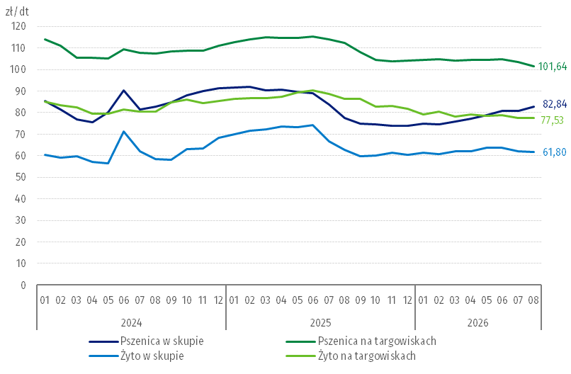

Wykres 4. Ceny ziemniaków w skupie i na targowiskach
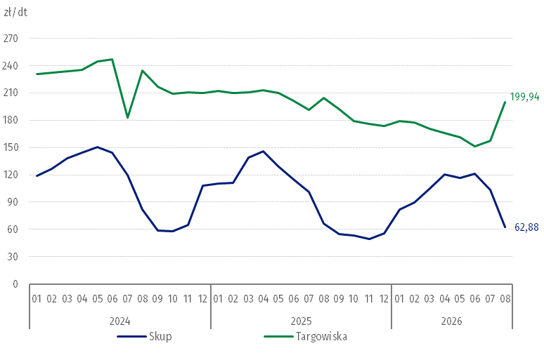

Wykres 5. Ceny żywca wołowego w skupie i na targowiskach oraz ceny żywca wieprzowego w skupie
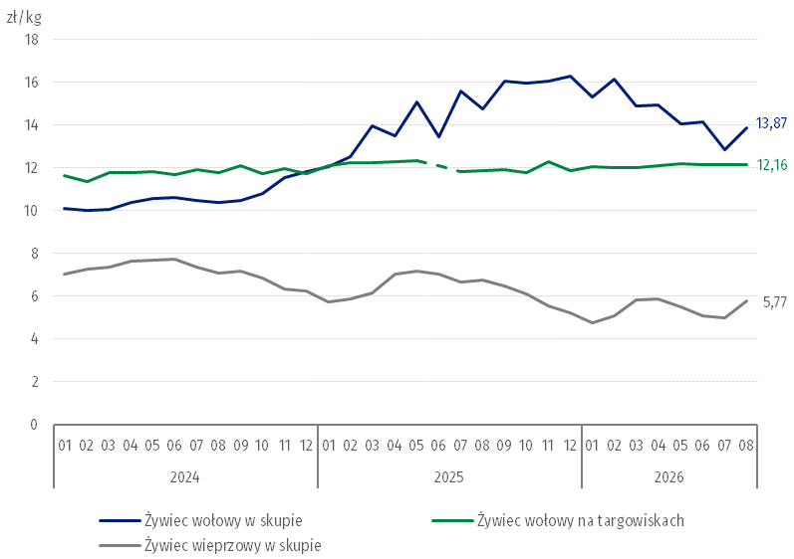

Wykres 6. Ceny skupu drobiu rzeźnego i mleka

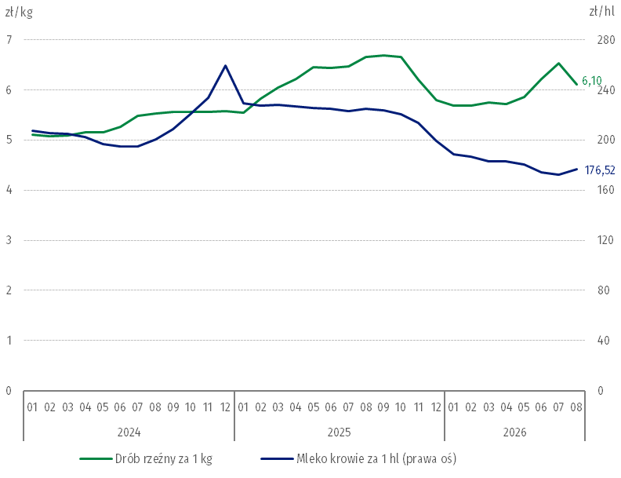
Zróżnicowanie poziomu cen wybranych produktów rolnych w poszczególnych województwach przedstawiono w tablicy 2 dla cen skupu i w tablicy 3 dla cen uzyskiwanych przez rolników na targowiskach (arkusz Excel).
W przypadku cytowania tej publikacji prosimy o podanie jej tytułu oraz wskazanie Głównego Urzędu Statystycznego (GUS) jako autora. W sytuacji publikowania własnych obliczeń wykonanych na podstawie danych z tej publikacji, należy dodać zapis: Opracowanie własne na podstawie danych z publikacji GUS pt. „Ceny produktów rolnych w sierpniu 2026 r.”.

Opracowanie merytoryczne:  Departament Cen i Usług  Dyrektor Ewa Adach-Stankiewicz  Tel: 22 608 31 24 | Rozpowszechnianie:  Wydział Prasowy  Tel. komórkowy: +48 695 255 032  Tel. stacjonarne: +48 22 608 38 04, +48 22 449 41 45, +48 22 608 30 09  e-mail: obslugaprasowa@stat.gov.pl

stat.gov.pl

@GUS_STAT

@GlownyUrzadStatystyczny

@gus_stat

@GłównyUrządStatystycznyGUS

@Główny Urząd Statystyczny
Powiązane opracowania
Sytuacja społeczno-gospodarcza kraju w 2026 r.
Skup i ceny produktów rolnych w 2025 r.
Temat dostępny w bazach danych
BDL – Ceny - Ceny w rolnictwie
Dziedzinowe Bazy Wiedzy – Gospodarka - Ceny - Ceny producentów - Ceny w rolnictwie
Ważniejsze pojęcia dostępne w słowniku
Skup produktów rolnych
Ceny skupu
Targowisko
Ceny targowiskowe

Ziarno pszenicy i żyta, żywiec rzeźny: wołowy, wieprzowy i drobiowy oraz mleko krowie
Ceny skupu obliczono na podstawie informacji o wartości i ilości skupu realizowanego przez osoby prawne i samodzielne jednostki organizacyjne niemające osobowości prawnej (bez osób fizycznych). Wskaźniki cen skupu oraz cen uzyskiwanych przez rolników na targowiskach obliczono na podstawie danych bezwzględnych wyrażonych z większą dokładnością niż podano w tablicach.
W czerwcu 2025 r. cena żywca wołowego na targowiskach została objęta tajemnicą statystyczną z uwagi na niską liczbę notowań.

